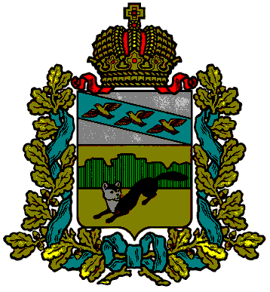

**АДМИНИСТРАЦИЯ**

БОЛЬШЕСОЛДАТСКОГО РАЙОНА КУРСКОЙ ОБЛАСТИ

ПОСТАНОВЛЕНИЕ

от 16.04.2024 № 219

с. Большое Солдатское

**О внесении изменений в постановление Администрации Большесолдатского района Курской области от 17.01.2023 № 33 «Об утверждении Порядка организации работы с обращениями граждан в Администрации Большесолдатского района Курской области»**

В соответствии с Федеральным законом от 2 мая 2006 года № 59-ФЗ «О порядке рассмотрения обращений граждан Российской Федерации», Администрация Большесолдатского района Курской области **ПОСТАНОВЛЯЕТ:**

1. Внести в постановление Администрации Большесолдатского района Курской области от 17.01.2023 № 33 «Об утверждении Порядка организации работы с обращениями граждан в Администрации Большесолдатского района Курской области» следующие изменения:

1) в абзаце седьмом пункта 1.5 слово «обращениях» заменить словом «обращений»;

2) пункт 4.3 дополнить подпунктом 4.3.22 следующего содержания:

«4.3.22. Личный прием не проводится, а начатый личный прием прекращается в случаях, если:

гражданин осуществляет видео- и (или) аудиозапись личного приема без согласия должностного лица, проводящего личный прием;

гражданин имеет явные признаки наркотического, токсического или алкогольного опьянения;

гражданин ведет себя грубо и агрессивно, оскорбляет должностных лиц, проводящих личный прием, угрожает насилием либо иными опасными действиями.

В указанных случаях должностное лицо, проводящее личный прием граждан, делает соответствующую запись в карточке личного приема гражданина.».

2. Постановление вступает в силу со дня его подписания.

Глава

Большесолдатского района

Курской области В.Зайцев